Palabra de Vida: Marzo de 2023
Se recomiendan fechas, pero se pueden utilizar estos materiales en cualquier momento.
Este mes presentamos…
Ahora pueden pedir sus recursos y materiales favoritos para Respetemos la Vida desde nuestra nueva tienda digital. Exploren los recursos por tema o tipo de producto en un formato nuevo y fácil de usar. ¡Visiten la tienda Respetemos la Vida hoy! store.respectlife.org
Noten que aunque el sitio digital está en inglés, muchos recursos están disponibles en español. También, agregamos materiales adicionales continuamente.)
¡Nueva! Tienda digital Respetemos la Vida

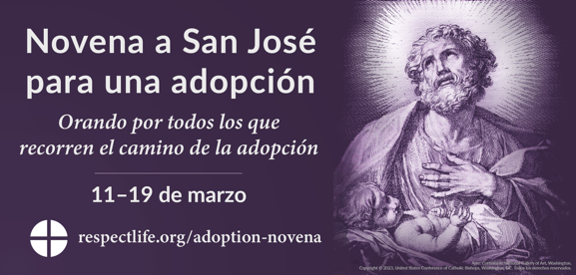
La Novena a San josé para una adopciòn: 11 al 19 de marzo, 2023
Antes de la solemnidad de San José el 20 de marzo,* únanse a nosotros para rezar la Novena a San José para una adopción. Invocando la intercesión del padre adoptivo de Jesús, rezaremos para que el Señor bendiga a todos los que andan por el camino de la adopción. Hay materiales adicionales disponibles.
*Cuando el 19 de marzo cae en domingo, la Solemnidad de san José, esposo de la Bienaventurada Virgen María se transfiere al lunes 20.

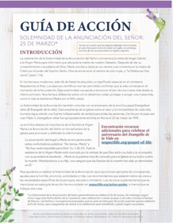
Solemnidad de la Anunciación del Señor: 25 de marzo de 2023
El 25 de marzo la Iglesia celebra la solemnidad de la Anunciación del Señor. La Anunciación nos ayuda a reconocer el don de la nueva vida desde su comienzo en el vientre materno. Nuestra Guía para la acción de marzo presenta ejemplos de cronogramas, ayudas homiléticas, actividades, anuncios y más para ayudar a celebrar esta solemnidad en la comunidad parroquial.

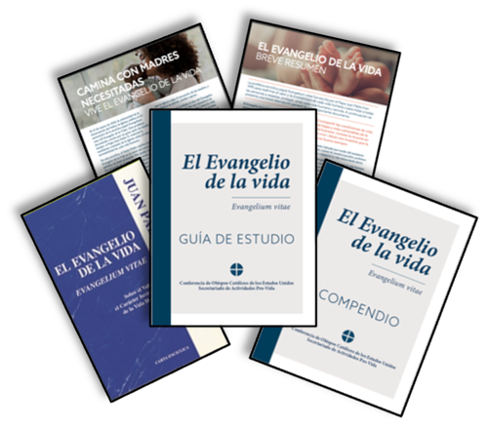
Aniversario de Evangelium vitae: 25 de marzo de 2023
El 25 de marzo también marca el aniversario de la encíclica papal Evangelium vitae (El Evangelio de la Vida). Hay una variedad de recursos para ayudarlos a celebrar este aniversario en la parroquia, que incluyen El Evangelio de la vida: Compendio y Guía de estudio. Otros recursos que incluyen volantes para el boletín y gráficos están disponibles en inglés y español en respectlife.org/gospel-of-life.
Palabra de Vida: Marzo de 2023
Intercesiones por la Vida
5 de marzo  Por todas las madres que estén considerando abortar:  Que el Señor cubra sus necesidades  y les dé la gracia y determinación  para elegir la vida para su hijo:  roguemos al Señor: | Segundo Domingo de Cuaresma
12 de marzo  Por los que están cerca del final de la vida:  Para que se les conceda la gracia de perseverar en la fe  y pongan su confianza en Dios,  mientras se preparan para la eternidad con Cristo;  roguemos al Señor: | Tercer Domingo de Cuaresma
19 de marzo  Que todos los que sufren por los recuerdos del aborto:  sean colmados con la esperanza que no desilusiona,  y sean sanados por Cristo;  roguemos al Señor: | Cuarto Domingo de Cuaresma
25 de marzo  Inspirados por el ejemplo de la Santísima Madre,  que nosotros, al igual que María, tengamos el valor  de decir "sí" a la vida desde la concepción hasta la muerte natural;  roguemos al Señor: | Solemnidad de la Anunciación  del Señor
26 de marzo  Que todas las madres que enfrentan un embarazo difícil  reciba la compañía amorosa mientras se preparan  para encontrar de nuevo a Jesús  por medio del don de sus hijos;  roguemos al Señor: | Quinto Domingo de Cuaresma

Palabra de Vida: Marzo de 2023
Citas para boletines
En honor al aniversario de Evangelium vitae, las citas del boletín de este mes provienen de este documento histórico. Se proporciona material gráfico adicional para cada cita del boletín de este mes. Les rogamos que incluyan con cada cita el crédito a continuación:
San Juan Pablo II, Evangelium vitae. © 1995 Libreria Editrice Vaticana. Se utiliza con permiso.
5 de marzo  El Evangelio de la Vida "quiere ser pues una confirmación precisa y firme del valor de la vida humana y de su carácter inviolable, y, al mismo tiempo, una acuciante llamada a todos y a cada uno, en nombre de Dios: ¡respeta, defiende, ama y sirve a la vida, a toda vida humana! ¡Sólo siguiendo este camino encontrarás justicia, desarrollo, libertad verdadera, paz y felicidad!” (El Evangelio de la Vida 5) | 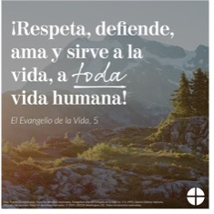  Inglés | Español
12 de marzo  “Estamos ante un enorme y dramático choque entre el bien y el mal, la muerte y la vida, la "cultura de la muerte" y la "cultura de la vida". Estamos no sólo "ante", sino necesariamente "en medio" de este conflicto: todos nos vemos implicados y obligados a participar, con la responsabilidad ineludible de elegir incondicionalmente en favor de la vida. (El Evangelio de la Vida 28). | 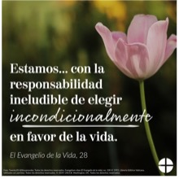  Inglés | Español
19 de marzo  “Celebrar el Evangelio de la vida significa celebrar el Dios de la vida, el Dios que da la vida… En cada niño que nace y en cada hombre que vive y que muere reconocemos la imagen de la gloria de Dios, gloria que celebramos en cada hombre, signo del Dios vivo, icono de Jesucristo” (El Evangelio de la Vida 84). | 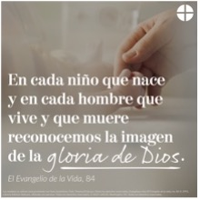  Inglés | Español
26 de marzo  “Está el heroísmo cotidiano, hecho de pequeños o grandes gestos de solidaridad que alimentan una auténtica cultura de la vida. ... A este heroísmo cotidiano pertenece el testimonio silencioso, pero a la vez fecundo y elocuente, de 'todas las madres valientes, que se dedican sin reservas a su familia, que sufren al dar a luz a sus hijos, y luego están dispuestas a soportar cualquier esfuerzo, a afrontar cualquier sacrificio, para transmitirles lo mejor de sí mismas'. ... Os damos las gracias, madres heroicas, por vuestro amor invencible. Os damos las gracias por la intrépida confianza en Dios y en su amor. Os damos las gracias por el sacrificio de vuestra vida” (El Evangelio de la Vida 86). | 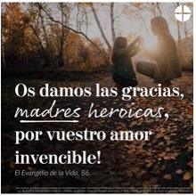  Inglés | Español

Palabra de Vida: Marzo de 2023

Arte para boletines
Pueden usar estas y otras imágenes para bajar de la galería de imágenes Respetemos la Vida en Internet siempre y cuando no se modifiquen de ningún modo, excepto en el tamaño. ¡Gracias!
Domingo, 5 de marzo de 2023
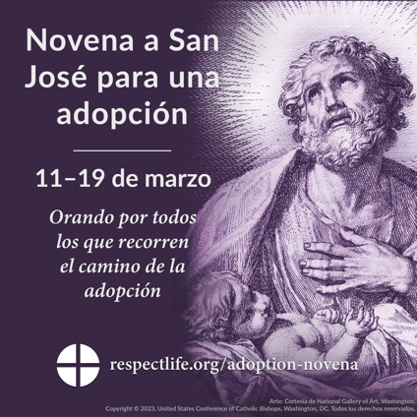
Bajar: inglés / español

Domingo, 19 de marzo de 2023
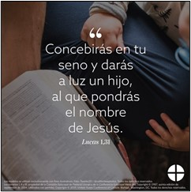
Bajar: inglés / español

Domingo, 26 de marzo de 2023
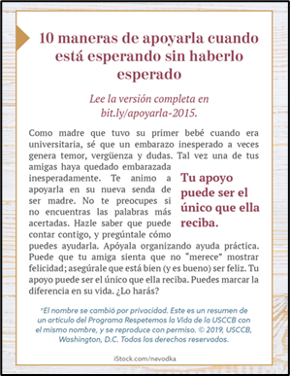
Caja para el boletín: inglés | español

